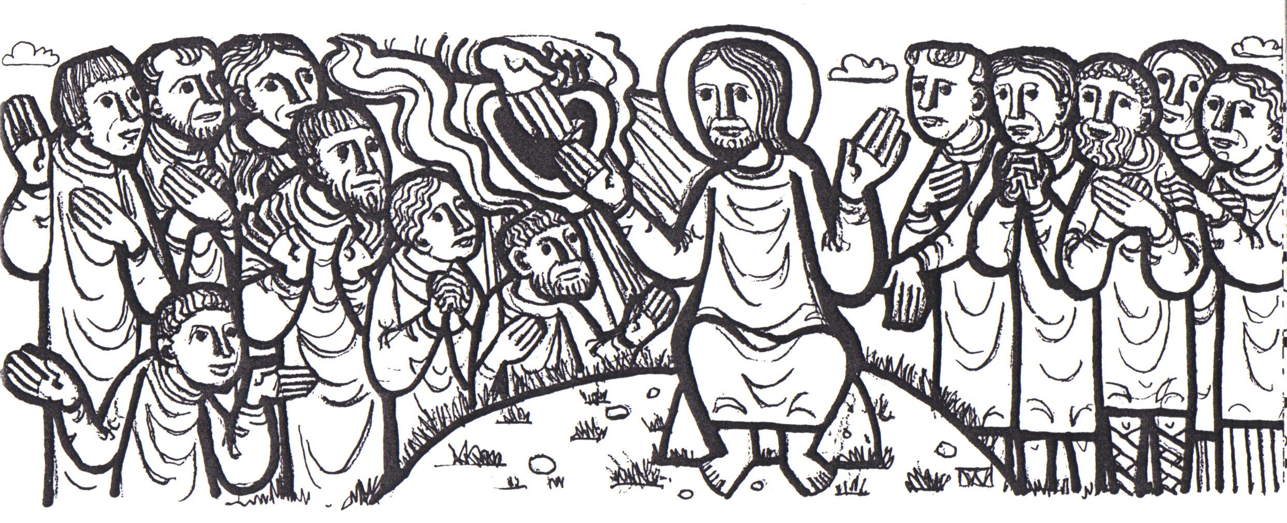

***8-9 mei ‘21***

**6de zondag**

**Paastijd B**

**Mijn opdracht: dat jullie elkaar liefhebben!**

OPENINGSLIED

Christus die verrezen is, doet ons samenkomen;

't maal van zijn gedachtenis wordt hier blij hernomen.

**Broeders, zusters opgericht, alleluia, hef uw ogen,**

**alleluia, naar den hoge, hef uw ogen naar het licht.**

Christus die verrezen is, straalt van eeuwig leven;

't maal van zijn gedachtenis zal dat ons ook geven.

**Broeders, zusters…**

GEBED*(na een moment van stil persoonlijk gebed…)*

God, Eeuwige,

zie ons, uw gelovige gemeenschap, hier in de naam van

de Heer Jezus verzameld om U te loven en te danken.

**Laat uw heilige Geest ons in herinnering brengen**

**wat uw Zoon ons voorgeleefd heeft.**

**Dan kunnen wij zijn opdracht ter harte nemen**

**en voor elk-ander liefde, vrede en vreugde zijn.**

**Wij vragen het U door Jezus Christus, onze Heer.**

LEZING *Handelingen van de Apostelen 10, 24… 48.*

Petrus kwam in Caesarea. Toen hij het huis van Cornelius wilde binnengaan, kwam deze hem tegemoet, en hij wierp zich eerbiedig

voor zijn voeten ter aarde. Maar Petrus hielp hem overeind en zei:

‘Sta op. Ik ben ook maar een mens.’

Al pratend met Cornelius ging hij naar binnen, waar hij een groot aantal mensen aantrof. Daarop nam Petrus het woord en zei: ‘Nu begrijp ik

pas goed dat God geen onderscheid maakt tussen mensen,

maar dat hij zich het lot aantrekt van iedereen, uit welk volk

dan ook, die ontzag voor Hem heeft en rechtvaardig handelt.

God heeft aan de Israëlieten bekendgemaakt, dat Hij door Jezus Christus het goede nieuws van de vrede is komen brengen.

Deze Jezus is de Heer van alle mensen; van Hem getuigen

alle profeten, dat iedereen die in Hem gelooft, door zijn Naam

vergeving van zonden krijgt.’

Terwijl Petrus nog aan het woord was, daalde de heilige Geest neer op iedereen die naar zijn toespraak luisterde. De Joodse gelovigen die met Petrus waren meegekomen, zagen vol verbazing dat ook heidenen het geschenk van de heilige Geest ontvingen, want ze hoorden hen in klanktaal spreken en God prijzen. Toen merkte Petrus op:

‘Wie kan nu nog weigeren deze mensen met water te dopen,

nu ze net als wij de heilige Geest hebben ontvangen?’

En hij gaf opdracht hen te dopen in de naam van Jezus Christus.

Daarna vroegen ze hem of hij nog enkele dagen wilde blijven.

MEDITATIEZANG

De Geest des Heren heeft een nieuw begin gemaakt.

in al wat groeit en leeft zijn adem uitgezaaid.  
De Geest van God bezielt die koud zijn en versteend,

herbouwt wat is vernield, maakt één wat is verdeeld.

Wij zijn in Hem gedoopt, Hij zalft ons met zijn vuur.  
Hij is een bron van hoop in alle dorst en duur.  
Wie weet vanwaar Hij komt? Wie wordt zijn licht gewaar?

Hij opent ons de mond en schenkt ons aan elkaar.

EVANGELIELEZING *Johannesevangelie 15, 9-17 (KBS 95).*

Tijdens het laatste avondmaal met zijn leerlingen zei Jezus:

"Met de liefde die de Vader Mij heeft toegedragen, heb Ik jullie liefgehad.

Blijf in die liefde met Mij verbonden. Als je mijn opdracht ter harte neemt,

zul je in liefde met Mij verbonden blijven, zoals ook Ik de opdracht van mijn Vader ter harte heb genomen, en met Hem in liefde verbonden blijf.

Dit alles heb Ik jullie gezegd om jullie deelgenoot te maken van mijn eigen vreugde, en zo jullie vreugde volkomen te maken.

Dit is mijn opdracht: dat jullie elkaar liefhebben met de liefde die Ik jullie heb toegedragen. De grootste liefde die iemand zijn vrienden kan betonen, bestaat hierin dat hij zijn leven voor hen geeft.

Mijn vrienden zijn jullie, maar dan moeten jullie ook doen wat Ik jullie opdraag. Voor Mij zijn jullie geen dienstknechten meer: een knecht heeft geen begrip van wat zijn meester doet. Vrienden noem Ik jullie, omdat Ik alles wat Ik van de Vader heb vernomen, aan jullie heb meegedeeld.

Niet jullie hebben Mij uitgekozen; nee, Ik heb jullie uitgekozen, en Ik heb jullie de taak gegeven eropuit te gaan en vrucht te dragen, vruchten die blijvend zijn. Wat je de Vader ook vraagt in mijn naam, Hij zal het je geven. Dit draag Ik jullie op: dat je elkaar liefhebt."

Acclamatie na het evangelie: **Alleluia** (3x)

### Christus onze vrede, zend ons uw gaven neder, de volheid van uw heil’ge Geest; maak ons voor zijn komst gereed, alleluia. Alleluia (3x)

WE BELIJDEN ONS GELOOF

Ik geloof in God, Bron van alle leven, Schepper en Behoeder van alle

mensen. Ik kan Hem ontmoeten en ervaren in goede mensen, en in al

wat leeft om mij heen. Hij vertrouwt ons de zorg voor deze aarde toe.

Ik geloof in Jezus Christus, Gods zoon, onze Heer.

Hij heeft tussen de mensen gewoond en Gods vrede en goedheid

verkondigd. Hij heeft zijn leven gegeven in dienende liefde ten einde

toe, tot de dood aan het kruis. Hij is opgestaan uit de dood en leeft.

Hij is voor mij en voor allen de Weg, de Waarheid en het Leven.

Ik geloof in Gods heilige Geestkracht die aan het werk is in alle

mensen van goede wil. Zij komt ons bezielen met geloof, hoop

en liefde, en ons tot vreugdevolle getuigen maken.

Ik geloof in de Kerk, gemeenschap van mensen die trachten

te leven in Jezus' gee­st. Zij wil mij helpen om ook zó te leven,

in dienst aan het leven van mijn medemensen.

Ik geloof in Gods levengevende Liefde die sterker is dan alle kwaad

en alle dood. Eens zullen wij, mensen, in God leven voor altijd.

## VOORBEDEN

+ Heer, geef dat wij de ware liefde leren,

die onze ogen opent voor de noden van mensen vandaag,

die de verlamming doorbreekt, ons toerust met zin voor verantwoordelijkheid, en zorgzaam maakt voor elk-ander...

*(gezongen):* **Zend uw Geest dat wij worden herschapen,**

**geef deze aarde een nieuw gezicht…**

+ Dat wij de ware liefde leren die eerlijk is en oprecht,

en zich nooit achter uitvluchten verschuilt…

dat wij de liefde leren die niet uit is op eigen eer,

maar alleen het welzijn van anderen wil dienen... **Zend uw Geest…**

+ Dat wij de ware liefde leren die de machtigen niet naar de mond praat

en aan het kleine en kwetsbare voorrang verleent…

dat wij de liefde leren die geduld kent, van vergeven weet,

en niemand zijn schuld nadraagt... **Zend uw Geest...**

+ Bidden we even in stilte voor de grote noden van vandaag,

en voor allen die we speciaal in ons hart dragen…

Vertrouwen we onze beden ook toe aan Maria: **‘Wees gegroet…’**

LIED NA DE COMMUNIE

“Mijn vrienden zijt gij, zegt de Heer;

ik noem u thans geen dienaars meer,

want 'k heb u alles toevertrouwd,

wat Mij de Vader heeft ontvouwd.

Zoals de Vader Mij eens zond,

zo zend Ik u de wereld rond.

Ga heen en zaai Gods heilig woord,

dat elk de blijde boodschap hoort.”

Gebed bij de feestdag van onze H. Pater Damiaan

*God onze Vader,*

*wij danken U vandaag speciaal om Pater Damiaan.*

*In hem hebben wij gezien hoezeer U de armsten lief hebt.*

*Bij leven en tot de dood heeft hij getoond dat U niemand afschrijft,*

*en dat er in uw ogen geen hopeloze gevallen zijn.*

*Wie in het voetspoor van Jezus gaat, mag alles geloven,*

*alles hopen, en moet nooit de moed opgeven.*

*Beziel ons met hoop tegen alle wanhoop in.*

*Troost alle mensen van onze tijd*

*voor wie weinig of geen hoop bestaat om te genezen.*

*En geef kracht en moed aan allen*

*die zoals Damiaan in hun dienst willen leven en sterven.*

## *TER BEZINNING*

*Leven als christen is proberen om het woord van God ook te doen,*

*al was het maar dat kleine beetje dat je van het evangelie al begrepen hebt; het is van je leven een offerande maken, opdat alles wat je doet, mag bijdragen tot beter samenleven voor allen…*

*Over zo’n leven zegt Jezus: “Dit is mijn lichaam, mijn bloed”.*

*Wij zijn de levende belichaming van Zijn liefde, zijn tastbare aanwezigheid in deze tijd. Waar zou Hij anders te zien zijn, dan*

*in mensen die blijven doen als Hij: eucharistie vieren én beleven?*

**FEEST VAN DE HEMELVAART VAN DE HEER**

Eucharistievieringen zoals in een weekend:

wo 12/5 Sint Job, do 13/5 Sint Denijs + Sint Pieter.